超低能耗
建筑能效报告书
公共建筑

工程名称 | 智慧应急-绿色校园
工程地点 | 北京-北京
设计编号 | BKB70009
建设单位 | 华北科技学院
设计单位 | 华北科技学院
设 计 人
审 核 人
审 定 人
设计日期 | 2024年12月7日


采用软件 | 超低能耗PHES2024
软件版本 | 20240430(SP1)
研发单位 | 北京绿建软件股份有限公司
正版授权码 | T13227501221
目 录

1 建筑概况 4
2 评估依据 4
3 气象数据 4
3.1 气象地点 4
3.2 逐日干球温度表 5
3.3 逐月辐照量表 5
3.4 峰值工况 5
4 围护结构 6
4.1 工程材料 6
4.2 屋顶 6
4.2.1 屋顶构造一 6
4.3 天窗类型 7
4.4 外墙 7
4.4.1 外墙相关构造 7
4.4.2 外墙线性热桥 7
4.4.3 外墙平均热工特性 9
4.5 地面 10
4.5.1 地面相关构造 10
4.5.2 地面平均热工特性 11
4.6 挑空楼板 11
4.6.1 挑空楼板构造一 11
4.7 采暖与非采暖楼板 11
4.7.1 控温与非控温楼板构造一 11
4.8 采暖与非采暖隔墙 12
4.8.1 控温与非控温隔墙构造一 12
4.9 外窗热工 12
4.9.1 外窗 12
4.9.2 外遮阳类型 12
4.9.3 总体热工性能 12
4.10 外门 13
4.11 分隔采暖与非采暖空间的户门 13
4.12 外窗气密性 13
4.13 外门气密性 13
4.14 户门气密性 13
4.15 规定项检查 14
5 围护结构概况 14
6 设计建筑 15
6.1 房间类型 15
6.1.1 房间参数表 15
6.1.2 作息时间表 15
6.2 系统类型 15
6.2.1 系统分区 15
6.2.2 热回收参数 16
6.3 供暖系统 17
6.3.1 默认热源 17
6.4 照明 17
6.5 电梯 18
6.5.1 直梯 18
6.6 负荷分项统计 18
6.7 逐月负荷表 19
7 基准建筑 20
7.1 房间类型 20
7.1.1 房间参数表 20
7.1.2 作息时间表 21
7.2 系统类型 21
7.3 供暖系统 21
7.3.1 默认热源 21
7.4 照明 21
7.5 电梯 22
7.5.1 直梯 22
7.6 负荷分项统计 22
7.7 逐月负荷表 23
8 能效结果 24
8.1 建筑能耗 24
8.2 结论 27
9 附录 28
9.1 工作日/节假日人员逐时在室率(%) 28
9.2 工作日/节假日照明开关时间表(%) 29
9.3 工作日/节假日设备逐时使用率(%) 30
9.4 工作日/节假日空调系统运行时间表(1:开,0:关) 32
9.5 工作日/节假日新风运行时间表(%) 32

建筑概况
工程名称 | 智慧应急-绿色校园
工程地点 | 北京-北京
地理位置 | 北纬：39.80° | 东经：116.47°
建筑面积(m²) | 地上23079 地下0
建筑层数 | 地上8 地下0
建筑高度（m） | 地上37.8 地下0.0
建筑体积(m³) | 108373.98
建筑外表面积(m²) | 11696.61
建筑气密性（换气次数N50） | 0.60
建筑类型细化 | 学校建筑
北向角度 | 90
结构类型
外墙太阳辐射吸收系数 | 0.75
屋顶太阳辐射吸收系数 | 0.75
控温期 | 供暖期:11.15-3.15

评估依据
1. 《近零能耗建筑技术标准》(GB/T51350-2019)
2. 《公共建筑节能设计标准》(GB50189-2015)
3. 《民用建筑热工设计规范》(GB50176-2016-2016)
4. 《建筑幕墙、门窗通用技术条件》(GB/T31433-2015)

气象数据

气象地点
北京-北京, 《建筑节能气象参数标准》

逐日干球温度表
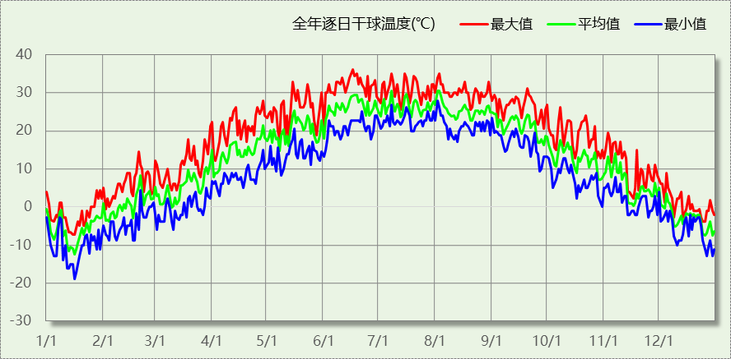

逐月辐照量表
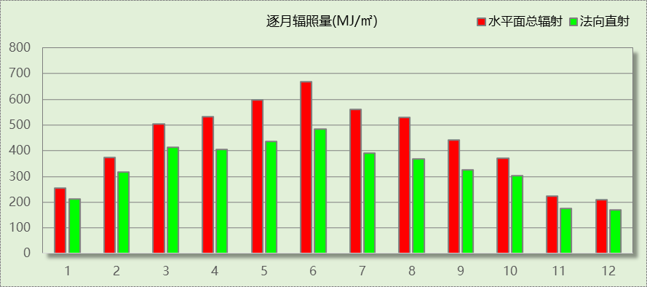

峰值工况
气象数据 | 时刻 | 干球温度(℃) | 湿球温度(℃) | 含湿量(g/kg) | 焓值(kj/kg)
最热 | 06月16日15时 | 36.1 | 23.3 | 13.1 | 69.9
最冷 | 01月15日07时 | -18.9 | -20.0 | 0.3 | -18.2

围护结构

工程材料
材料名称 | 导热系数λ | 蓄热系数S | 密度ρ | 比热容Cp | 蒸汽渗透  系数u | 数据来源
材料名称 | W/(m.K) | W/(㎡.K) | kg/m³ | J/(kg.K) | g/(m.h.kPa) | 数据来源
水泥砂浆 | 0.930 | 11.370 | 1800.0 | 1050.0 | 0.0210 | 民用建筑热工设计规范 GB50176-2016
聚苯乙烯泡沫塑料（灰板） | 0.033 | 0.280 | 20.0 | 1380.0 | 0.0162 | 民用建筑热工设计规范 GB50176-2016
混合砂浆 | 0.870 | 10.750 | 1700.0 | 1074.4 | 0.0975 | 民用建筑热工设计规范 GB50176-2016
钢筋混凝土 | 1.740 | 17.200 | 2500.0 | 920.0 | 0.0158 | 民用建筑热工设计规范 GB50176-2016
挤塑聚苯板(ρ=25-32) | 0.030 | 0.320 | 28.5 | 1647.0 | 0.0162 | 民用建筑热工设计规范 GB50176-2016
加气混凝土、泡沫混凝土(ρ=700) | 0.180 | 3.100 | 700.0 | 1050.0 | 0.0998 | 民用建筑热工设计规范 GB50176-2016
混凝土多孔砖(190六孔砖） | 0.750 | 7.490 | 1450.0 | 709.4 | 0.0010 | 民用建筑热工设计规范 GB50176-2016
岩棉板(ρ=60-160) | 0.041 | 0.615 | 110.0 | 1220.0 | 0.4880 | 民用建筑热工设计规范 GB50176-2016
c20细石混凝土(ρ=2300) | 1.510 | 15.243 | 2300.0 | 920.0 | 0.0173 | 民用建筑热工设计规范 GB50176-2016
轻骨料混凝土(找坡层) | 0.300 | 5.000 | 1050.0 | 1091.3 | 0.0140 | 民用建筑热工设计规范 GB50176-2016

屋顶

屋顶构造一
材料名称  （由上到下） | 厚度δ | 导热系数λ | 蓄热系数S | 修正  系数 | 热阻R | 热惰性  指标
材料名称  （由上到下） | (mm) | W/(m.K) | W/(㎡.K) | α | (㎡K)/W | D=R*S
水泥砂浆 | 20 | 0.930 | 11.370 | 1.00 | 0.022 | 0.245
c20细石混凝土(ρ=2300) | 40 | 1.510 | 15.243 | 1.00 | 0.026 | 0.404
挤塑聚苯板(ρ=25-32) | 90 | 0.030 | 0.320 | 1.10 | 2.727 | 0.960
轻骨料混凝土(找坡层) | 30 | 0.300 | 5.000 | 1.50 | 0.067 | 0.500
钢筋混凝土 | 120 | 1.740 | 17.200 | 1.00 | 0.069 | 1.186
混合砂浆 | 20 | 0.870 | 10.750 | 1.00 | 0.023 | 0.247
各层之和∑ | 320 | － | － | － | 2.934 | 3.542
外表面太阳辐射吸收系数 | 0.75[默认]
传热系数K=1/(0.15+∑R) | 0.32

天窗类型
本工程无此项内容

外墙

外墙相关构造

填充墙构造一
材料名称  （由外到内） | 厚度δ | 导热系数λ | 蓄热系数S | 修正  系数 | 热阻R | 热惰性  指标
材料名称  （由外到内） | (mm) | W/(m.K) | W/(㎡.K) | α | (㎡K)/W | D=R*S
水泥砂浆 | 20 | 0.930 | 11.370 | 1.00 | 0.022 | 0.245
岩棉板(ρ=60-160) | 70 | 0.041 | 0.615 | 1.10 | 1.552 | 1.050
加气混凝土、泡沫混凝土(ρ=700) | 200 | 0.180 | 3.100 | 1.25 | 0.889 | 3.444
混合砂浆 | 20 | 0.870 | 10.750 | 1.00 | 0.023 | 0.247
各层之和∑ | 310 | － | － | － | 2.485 | 4.986
外表面太阳辐射吸收系数 | 0.75[默认]
传热系数K=1/(0.15+∑R) | 0.38
考虑线性热桥后K | 0.38 + 784.38/6227.15 = 0.51

外墙线性热桥
朝向 | 热桥部位 | 索引号 | 线传热系数Ψ  [W/(m.K)] | 热桥长度L  (m) | L*Ψ  (W/K)
南 | 门窗左右口 | WS-1 | 0.135 | 748.80 | 101.09
南 | 门窗上口 | WU-1 | 0.135 | 396.40 | 53.51
南 | 外墙－楼板 | WF-1 | 0.245 | 524.92 | 128.60
南 | 外墙－挑空楼板 | WA-1 | 0.252 | 72.78 | 18.34
南 | 合计 |  |  |  | 301.55
北 | 外墙－屋顶 | WR-1 | 0.193 | 80.89 | 15.61
北 | 门窗左右口 | WS-1 | 0.135 | 772.80 | 104.33
北 | 门窗上口 | WU-1 | 0.135 | 358.40 | 48.38
北 | 外墙－楼板 | WF-1 | 0.245 | 565.12 | 138.45
北 | 外墙－挑空楼板 | WA-1 | 0.252 | 7.75 | 1.95
北 | 合计 |  |  |  | 308.73
东 | 门窗左右口 | WS-1 | 0.135 | 157.80 | 21.30
东 | 门窗上口 | WU-1 | 0.135 | 35.00 | 4.73
东 | 外墙－楼板 | WF-1 | 0.245 | 262.72 | 64.37
东 | 外墙－挑空楼板 | WA-1 | 0.252 | 8.37 | 2.11
东 | 合计 |  |  |  | 92.50
西 | 门窗左右口 | WS-1 | 0.135 | 148.80 | 20.09
西 | 门窗上口 | WU-1 | 0.135 | 32.10 | 4.33
西 | 外墙－楼板 | WF-1 | 0.245 | 232.65 | 57.00
西 | 外墙－挑空楼板 | WA-1 | 0.252 | 0.71 | 0.18
西 | 合计 |  |  |  | 81.60
总计 |  |  |  |  | 784.38

热桥节点图
门窗左右口：WS-1 | 门窗上口：WU-1
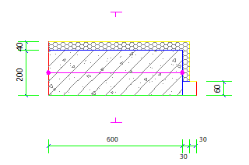 | 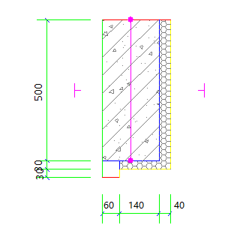

外墙－楼板：WF-1 | 外墙－挑空楼板：WA-1
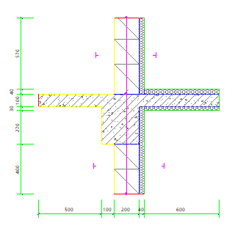 | 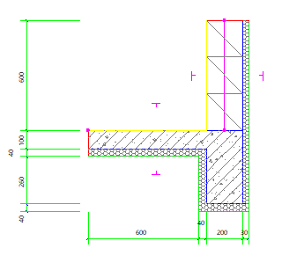

外墙－屋顶：WR-1
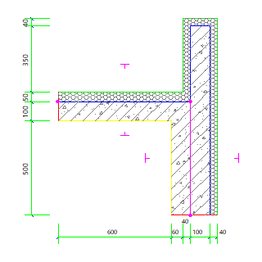

外墙平均热工特性
1. 南向
构造名称 | 构件  类型 | 面积(㎡) | 面积所占比例 | 传热系数K  W / (㎡K) | 热惰性  指标D | 太阳辐射  吸收系数
填充墙构造一 | 主墙体 | 1786.13 | 1.000 | 0.38 | 4.99 | 0.75
考虑线性热桥后K | 0.38 + 301.55/1786.13 = 0.55
2. 北向
构造名称 | 构件  类型 | 面积(㎡) | 面积所占比例 | 传热系数K  W / (㎡K) | 热惰性  指标D | 太阳辐射  吸收系数
填充墙构造一 | 主墙体 | 1923.85 | 1.000 | 0.38 | 4.99 | 0.75
考虑线性热桥后K | 0.38 + 308.73/1923.85 = 0.54
3. 东向
构造名称 | 构件  类型 | 面积(㎡) | 面积所占比例 | 传热系数K  W / (㎡K) | 热惰性  指标D | 太阳辐射  吸收系数
填充墙构造一 | 主墙体 | 1252.23 | 1.000 | 0.38 | 4.99 | 0.75
考虑线性热桥后K | 0.38 + 92.50/1252.23 = 0.45
4. 西向
构造名称 | 构件  类型 | 面积(㎡) | 面积所占比例 | 传热系数K  W / (㎡K) | 热惰性  指标D | 太阳辐射  吸收系数
填充墙构造一 | 主墙体 | 1264.94 | 1.000 | 0.38 | 4.99 | 0.75
考虑线性热桥后K | 0.38 + 81.60/1264.94 = 0.44
5. 总体
构造名称 | 构件  类型 | 面积(㎡) | 面积所占比例 | 传热系数K  W / (㎡K) | 热惰性  指标D | 太阳辐射  吸收系数
填充墙构造一 | 主墙体 | 6227.15 | 1.000 | 0.38 | 4.99 | 0.75
考虑线性热桥后K | 0.38 + 784.38/6227.15 = 0.51

地面

地面相关构造

地面构造一
材料名称 | 厚度δ | 导热系数λ | 蓄热系数S | 修正  系数 | 热阻R | 热惰性  指标
材料名称 | (mm) | W/(m.K) | W/(㎡.K) | α | (㎡K)/W | D=R*S
水泥砂浆 | 20 | 0.930 | 11.370 | 1.00 | 0.022 | 0.245
挤塑聚苯板(ρ=25-32) | 55 | 0.030 | 0.320 | 1.10 | 1.667 | 0.587
钢筋混凝土 | 120 | 1.740 | 17.200 | 1.00 | 0.069 | 1.186
各层之和∑ | 195 | － | － | － | 1.757 | 2.017
保温材料层R | 1.667
传热系数K=1/(1/0.30+∑R) | 0.20
备注：用灰色显示的材料是非保温材料。

地面构造一
材料名称 | 厚度δ | 导热系数λ | 蓄热系数S | 修正  系数 | 热阻R | 热惰性  指标
材料名称 | (mm) | W/(m.K) | W/(㎡.K) | α | (㎡K)/W | D=R*S
水泥砂浆 | 20 | 0.930 | 11.370 | 1.00 | 0.022 | 0.245
挤塑聚苯板(ρ=25-32) | 20 | 0.030 | 0.320 | 1.10 | 0.606 | 0.213
钢筋混凝土 | 120 | 1.740 | 17.200 | 1.00 | 0.069 | 1.186
各层之和∑ | 160 | － | － | － | 0.697 | 1.644
保温材料层R | 0.606
传热系数K=1/(1/0.52+∑R) | 0.40
备注：用灰色显示的材料是非保温材料。

地面平均热工特性
构造名称 | 面积(㎡) | 面积所占比例 | 传热系数K  W / (㎡K) | 热惰性  指标D
地面构造一 | 1463.55 | 0.533 | 0.20 | 2.02
地面构造一 | 1283.45 | 0.467 | 0.40 | 1.64
合计 | 2747.00 | 1.000 | 0.29 | 1.84

挑空楼板

挑空楼板构造一
材料名称  （由上到下） | 厚度δ | 导热系数λ | 蓄热系数S | 修正  系数 | 热阻R | 热惰性  指标
材料名称  （由上到下） | (mm) | W/(m.K) | W/(㎡.K) | α | (㎡K)/W | D=R*S
水泥砂浆 | 20 | 0.930 | 11.370 | 1.00 | 0.022 | 0.245
挤塑聚苯板(ρ=25-32) | 70 | 0.030 | 0.320 | 1.10 | 2.121 | 0.747
钢筋混凝土 | 120 | 1.740 | 17.200 | 1.00 | 0.069 | 1.186
混合砂浆 | 20 | 0.870 | 10.750 | 1.00 | 0.023 | 0.247
各层之和∑ | 230 | － | － | － | 2.235 | 2.425
传热系数K=1/(0.15+∑R) | 0.42

采暖与非采暖楼板

控温与非控温楼板构造一
材料名称 | 厚度δ | 导热系数λ | 蓄热系数S | 修正  系数 | 热阻R | 热惰性  指标
材料名称 | (mm) | W/(m.K) | W/(㎡.K) | α | (㎡K)/W | D=R*S
水泥砂浆 | 20 | 0.930 | 11.370 | 1.00 | 0.022 | 0.245
岩棉板(ρ=60-160) | 100 | 0.041 | 0.615 | 1.10 | 2.217 | 1.500
钢筋混凝土 | 120 | 1.740 | 17.200 | 1.00 | 0.069 | 1.186
混合砂浆 | 20 | 0.870 | 10.750 | 1.00 | 0.023 | 0.247
各层之和∑ | 260 | － | － | － | 2.331 | 3.178
传热系数K=1/(0.22+∑R) | 0.39

采暖与非采暖隔墙

控温与非控温隔墙构造一
材料名称 | 厚度δ | 导热系数λ | 蓄热系数S | 修正  系数 | 热阻R | 热惰性  指标
材料名称 | (mm) | W/(m.K) | W/(㎡.K) | α | (㎡K)/W | D=R*S
水泥砂浆 | 20 | 0.930 | 11.370 | 1.00 | 0.022 | 0.245
加气混凝土、泡沫混凝土(ρ=700) | 200 | 0.180 | 3.100 | 1.25 | 0.889 | 3.444
混合砂浆 | 20 | 0.870 | 10.750 | 1.00 | 0.023 | 0.247
各层之和∑ | 240 | － | － | － | 0.933 | 3.936
传热系数K=1/(0.17+∑R) | 0.91

外窗热工

外窗
序号 | 构造名称 | 构造  编号 | 传热  系数 | 窗遮阳  系数 | 可见光  透射比 | 数据来源
1 | 60系列内平开下悬铝合金窗[5Low-E+16A+5] | 18 | 2.50 | 0.43 | 0.620 | 《建筑节能门窗》16J607
1 | 60系列内平开下悬铝合金窗[5Low-E+16A+5] | 窗编号
1 | 60系列内平开下悬铝合金窗[5Low-E+16A+5] | C0924，C1324，PC1324，C3224，HC3224，TC0924

外遮阳类型
本工程无此项内容

总体热工性能
朝向 | 面积 | 传热系数 | 夏季综合  太阳得热系数 | 冬季综合  太阳得热系数 | 窗墙比 | 标准要求 | 结论
南向 | 936.96 | 2.50 | 0.37 | 0.37 | 0.34 | K≤1.50, SHGCSum≤0.30, SHGCWin≥0.45 | 不需要
北向 | 848.64 | 2.50 | 0.37 | 0.37 | 0.30 | K≤1.50, SHGCSum≤0.30, SHGCWin≥0.45 | 不需要
东向 | 70.32 | 2.50 | 0.37 | 0.37 | 0.05 | K≤1.50, SHGCSum≤0.30, SHGCWin≥0.45 | 不需要
西向 | 73.44 | 2.50 | 0.37 | 0.37 | 0.05 | K≤1.50, SHGCSum≤0.30, SHGCWin≥0.45 | 不需要
综合平均 | 1929.36 | 2.50 | 0.37 | 0.37 | 0.24
标准依据 | 《近零能耗建筑技术标准》(GB/T51350-2019)第6.1.5条
标准要求 | K和SHGC值可按表6.1.5-2选取
结论 | 不需要
注：本表所统计的外窗包含凸窗。

外门
构造名称 | 面积(㎡) | 面积  所占比例 | 传热系数K  [W/(㎡.K)]
金属三防门(硅酸铝板保温-普通型) | 42.93 | 1.000 | 1.50
综合平均 | 42.93 | 1.000 | 1.50
标准依据 | 《近零能耗建筑技术标准》(GB/T51350-2019)第6.1.6条
标准要求 | K值宜符合第6.1.6条的要求(K≤1.50)
结论 | 适宜

分隔采暖与非采暖空间的户门
本工程无此项内容

外窗气密性
最不利气密性等级 | 6级（窗编号：C0924）
外窗气密性措施
标准依据 | 《近零能耗建筑技术标准》第6.1.4条，分级与检测方法《建筑幕墙、门窗通用技术条件》(GB/T31433-2015)
标准要求 | 外窗及外门户门气密性不宜低于《建筑幕墙、门窗通用技术条件》(GB/T31433-2015)的8级
结论 | 不适宜

外门气密性
最不利气密性等级 | 4级（窗编号：M0921）
外门气密性措施
标准依据 | 《近零能耗建筑技术标准》第6.1.4条，分级与检测方法《建筑幕墙、门窗通用技术条件》(GB/T31433-2015)
标准要求 | 外窗及外门户门气密性不宜低于《建筑幕墙、门窗通用技术条件》(GB/T31433-2015)的6级
结论 | 不适宜

户门气密性
最不利气密性等级 | －
户门气密性措施
标准依据 | 《近零能耗建筑技术标准》第6.1.4条，分级与检测方法《建筑幕墙、门窗通用技术条件》(GB/T31433-2015)
标准要求 | 外窗及外门户门气密性不宜低于《建筑幕墙、门窗通用技术条件》(GB/T31433-2015)的6级
结论 | －

规定项检查
序号 | 检查项 | 结论
1 | 屋顶 | 不需要
2 | 天窗类型 | 无屋顶透光部分
3 | 外墙 | 不需要
4 | 地面 | 不需要
5 | 挑空楼板 | 不需要
6 | 采暖与非采暖楼板 | 不需要
7 | 采暖与非采暖隔墙 | 不需要
8 | 外窗热工 | 不需要
9 | 外门 | 适宜
10 | 外窗气密性 | 不适宜
11 | 外门气密性 | 不适宜
12 | 户门气密性 | 适宜

围护结构概况

 |  | 设计建筑 |  |  | 基准建筑
屋顶传热系数K  和热惰性指标 D |  | 0.32  3.54 |  |  | 0.45  3.24
外墙传热系数K  和热惰性指标 D |  | 0.51  4.99 |  |  | 0.50  4.56
挑空(或架空)楼板传热系数K  和热惰性指标 D |  | 0.42  2.43 |  |  | 0.50  2.29
天窗传热系数K  和太阳得热系数 SHGC |  | －  － |  |  | －  －
外窗（包括透明幕墙） | 朝向 | 窗墙比 | 传热  系数 | 太阳得热系数 | 窗墙比 | 传热  系数 | 太阳得热系数
外窗（包括透明幕墙） | 南向 | 0.34 | 2.50 | 0.37 | 0.25 | 2.70 | 0.52
外窗（包括透明幕墙） | 北向 | 0.30 | 2.50 | 0.37 | 0.25 | 2.70 | －－
外窗（包括透明幕墙） | 东向 | 0.05 | 2.50 | 0.37 | 0.05 | 3.00 | －－
外窗（包括透明幕墙） | 西向 | 0.05 | 2.50 | 0.37 | 0.05 | 3.00 | －－
备注：
1. 传热系数的单位W/(m2.k)，其他参数无量纲.
2. 屋顶和外墙的传热系数K和热情性指标D指平均值.
3. 设计建筑：“—”代表本工程无对应项.
4. 参照建筑：“— —”代表参照建筑不要求，取值同设计建筑.

设计建筑

房间类型

房间参数表
房间类型 | 空调  温度℃ | 供暖  温度℃ | 新风量 | 渗透风  换气次数 | 人员密度 | 照明功率  密度 | 电器设备  功率
会议室 | 26 | 20 | 30(m³/h.人) | 0(次/h) | 3.3(㎡/人) | 8(W/㎡) | 5(W/㎡)
卫生间 | 26 | 20 | 30(m³/h.人) | 0(次/h) | 10(㎡/人) | 8(W/㎡) | 13(W/㎡)
大厅 | 26 | 20 | 30(m³/h.人) | 0(次/h) | 20(㎡/人) | 8(W/㎡) | 0(W/㎡)
实验教室 | 26 | 20 | 30(m³/h.人) | 0(次/h) | 1.12(㎡/人) | 8(W/㎡) | 5(W/㎡)
开水间 | － | － | 20(m³/h.人) | 0(次/h) | 50(㎡/人) | 0(W/㎡) | 0(W/㎡)
普通办公室 | 26 | 20 | 30(m³/h.人) | 0(次/h) | 10(㎡/人) | 8(W/㎡) | 13(W/㎡)
楼梯间 | － | － | 20(m³/h.人) | 0(次/h) | 50(㎡/人) | 0(W/㎡) | 0(W/㎡)
空房间 | － | － | 20(m³/h.人) | 0(次/h) | 50(㎡/人) | 0(W/㎡) | 0(W/㎡)
计算机房 | 26 | 20 | 30(m³/h.人) | 0(次/h) | 10(㎡/人) | 8(W/㎡) | 13(W/㎡)
走廊 | 26 | 20 | 30(m³/h.人) | 0(次/h) | 20(㎡/人) | 8(W/㎡) | 0(W/㎡)

作息时间表
详见附录

系统类型

系统分区
系统编号 | 系统类型 | 制冷  SEER | 制热  HSPF | 面积(㎡) | 包含的房间
Sys | 地暖/辐射板采暖/散热器采暖+空调器供冷 | 2.30 | － | 9425.15 | 1263(1),1231(1),1225(1),1099(1),1232(1),1233(1),1122(1),1121(1),1098(1),1144(1),1102(1),1020(1),1137(1),1136(1),1077(1),1270(1),1103(1),1001(1),1101(1),1054(1),1053(1),1107(1),1019(1),2202(2),2068(2),2002(2),2128(2),2129(2),2097(2),2258(2),2076(2),2278(2),2067(2),2152(2),2145(2),2127(2),2126(2),2040(2),2114(2),2090(2),2069(2),2100(2),2039(2),2153(2),2158(2),2157(2),2155(2),2156(2),2154(2),2228(2),2230(2),2226(2),2227(2),2229(2),2221(2),3061(3),3005(3),3134(3),3131(3),3027(3),3272(3),3074(3),3072(3),3275(3),3026(3),3150(3),3141(3),3205(3),3089(3),3082(3),3065(3),3007(3),3092(3),3234(3),3240(3),3235(3),3244(3),3037(3),3094(3),3224(3),3125(3),3106(3),3119(3),3117(3),4062(4),4004(4),4220(4),4024(4),4087(4),4133(4),4132(4),4029(4),4271(4),4075(4),4073(4),4149(4),4142(4),4207(4),4081(4),4064(4),4008(4),4093(4),4236(4),4241(4),4239(4),4246(4),4036(4),4096(4),4222(4),4124(4),4105(4),4118(4),4115(4),4210(4)
Sys0 | 地暖/辐射板采暖/散热器采暖+风机盘管供冷 | － | － | 10279.18 | 5063(5),5003(5),5088(5),5025(5),5217(5),5135(5),5130(5),5028(5),5071(5),5070(5),5151(5),5143(5),5203(5),5080(5),5066(5),5006(5),5091(5),5237(5),5242(5),5238(5),5245(5),5038(5),5095(5),5223(5),5123(5),5104(5),5120(5),5116(5),5213(5),6266(6),6015(6),6047(6),6016(6),6085(6),6033(6),6216(6),6084(6),6111(6),6108(6),6269(6),6031(6),6148(6),6139(6),6206(6),6179(6),6043(6),6010(6),6059(6),6051(6),6042(6),6056(6),6021(6),6211(6),7018(7),7113(7),7048(7),7035(7),7078(7),7079(7),7219(7),7110(7),7265(7),7268(7),7030(7),7146(7),7140(7),7208(7),7013(7),7180(7),7044(7),7011(7),7060(7),7052(7),7041(7),7055(7),7022(7),7214(7),8112(8),8109(8),8034(8),8264(8),8032(8),8147(8),8138(8),8204(8),8086(8),8014(8),8083(8),8017(8),8181(8),8045(8),8012(8),8058(8),8050(8),8046(8),8057(8),8049(8),8023(8),8218(8),8209(8)

热回收参数
系统编号 | 热回收 | 供冷 |  | 供暖
系统编号 | 热回收 | 回收效率 | 启动温(焓)差 | 回收效率 | 启动温(焓)差
Sys | 无 | － | － | － | －
Sys0 | 无 | － | － | － | －

供暖系统

默认热源

供应的系统
系统编号 | Sys, Sys0

热泵系统

热泵机组
名称 | 类型 | 额定耗电量(kW) | 额定制热量(kW) | 额定性能系数 COP | 台数
热泵机组 | 空气源热泵 | 125 | 500 | 4.00 | 1

热水循环泵
类型 | 流量(m3/h) | 扬程(m) | 设计工作效率(%) | 输入功率(kW) | 台数
单速 | 320 | 30 | 80 | 37.6 | 1

运行工况
负载率(%) | 机组制热量(kW) | 机组功率(kW) | 性能系数(COP) | 供暖水泵功率(kW)
20 | 64 | 16.1 | 3.98 | 37.6
40 | 129 | 32.2 | 4.01 | 37.6
60 | 193 | 54.8 | 3.52 | 37.6
80 | 257 | 85.7 | 3.00 | 37.6
100 | 322 | 121.8 | 2.64 | 37.6

制热能耗
负荷区间  (%) | 区间负荷  (kWh) | 运行时长  (h) | 平均性能系数  (COP) | 热泵机组  (kWh) | 供暖水泵  (kWh)
0~20 | 0 | 0 | 0.00 | 0 | 0
20~40 | 0 | 0 | 0.00 | 0 | 0
40~60 | 0 | 0 | 0.00 | 0 | 0
60~80 | 0 | 0 | 0.00 | 0 | 0
80~100 | 0 | 0 | 0.00 | 0 | 0
>100 | 990978 | 572 | － | 69670 | 21507
合计 | 990978 | 572 |  | 69670 | 21507

照明
房间类型 | 单位面积电耗  (kWh/㎡) | 房间个数 | 房间合计面积  (㎡) | 合计电耗  (kWh)
会议室 | 10.60 | 6 | 340 | 3608
卫生间 | 22.78 | 9 | 318 | 7239
大厅 | 2.28 | 9 | 3630 | 8267
实验教室 | 15.80 | 89 | 7836 | 123827
开水间 | 0.00 | 3 | 21 | 0
普通办公室 | 22.78 | 84 | 6325 | 144068
楼梯间 | 0.00 | 58 | 1670 | 0
空房间 | 0.00 | 2 | 57 | 0
计算机房 | 22.78 | 1 | 270 | 6154
走廊 | 2.28 | 16 | 2267 | 5164
总计 |  |  |  | 298327

电梯

直梯
名称 | 特定能量消耗(mWh/kgm) | 额定载重量(kg) | 速度(m/s) | 待机功率(W) | 运行时长(h/天) | 年运行天数 | 数量 | 全年电耗  (kWh)
直梯1 | 1.26 | 1350 | 1.75 | 200 | 10 | 265 | 2 | 58280
总计 |  |  |  |  |  |  |  | 58280

负荷分项统计
分类 | 围护传热 | 室内得热 | 窗日射 | 新风/渗透 | 热回收 | 合计
供暖(kWh/㎡) | -7.09 | 6.58 | 1.58 | -44.01 | 0.00 | -42.94
供冷(kWh/㎡) | 0.00 | 0.00 | 0.00 | 0.00 | 0.00 | 0.00
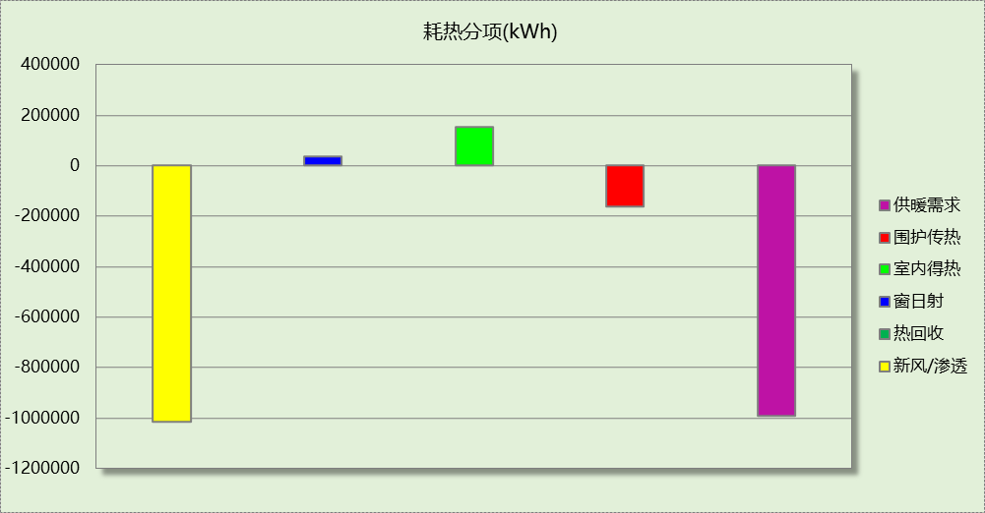
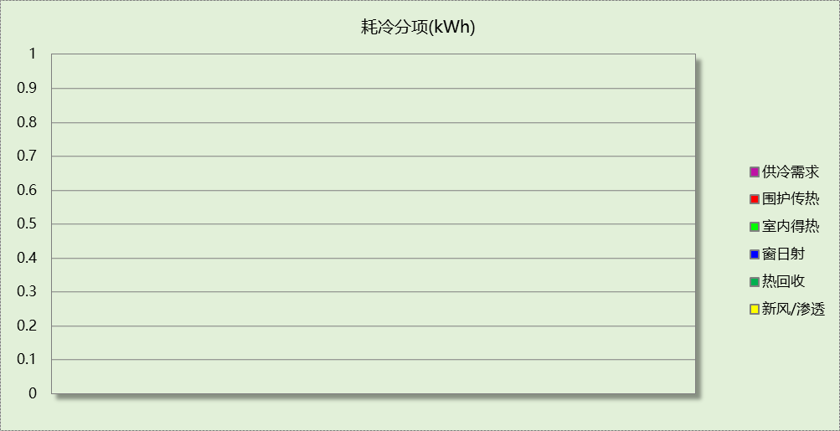

逐月负荷表
月份 | 供暖(kWh) | 供冷(kWh) | 热负荷  峰值(kW) | 热负荷  峰值时刻 | 冷负荷  峰值(kW) | 冷负荷  峰值时刻
1月 | 222600 | 0 | 3726.782 | 1月14日8时 | 0.000 | --
2月 | 0 | 0 | 0.000 | -- | 0.000 | --
3月 | 164137 | 0 | 4225.613 | 3月4日8时 | 0.000 | --
4月 | 0 | 0 | 0.000 | -- | 0.000 | --
5月 | 0 | 0 | 0.000 | -- | 0.000 | --
6月 | 0 | 0 | 0.000 | -- | 0.000 | --
7月 | 0 | 0 | 0.000 | -- | 0.000 | --
8月 | 0 | 0 | 0.000 | -- | 0.000 | --
9月 | 0 | 0 | 0.000 | -- | 0.000 | --
10月 | 0 | 0 | 0.000 | -- | 0.000 | --
11月 | 149233 | 0 | 2549.121 | 11月18日8时 | 0.000 | --
12月 | 455007 | 0 | 3027.900 | 12月31日8时 | 0.000 | --
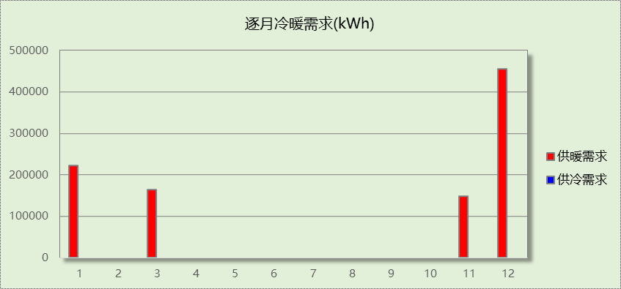
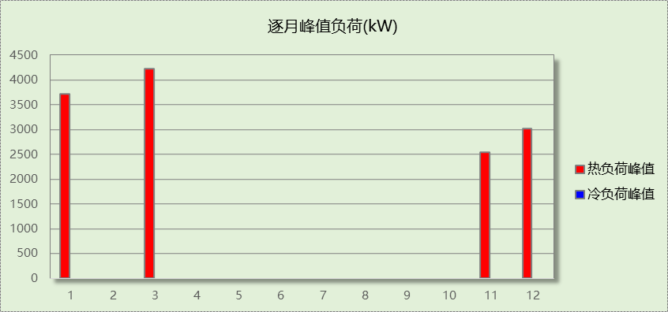

基准建筑

房间类型

房间参数表
房间类型 | 空调  温度℃ | 供暖  温度℃ | 新风量 | 渗透风  换气次数 | 人员密度 | 照明功率  密度 | 电器设备  功率
会议室 | 26 | 20 | 30(m³/h.人) | 0(次/h) | 3.3(㎡/人) | 8(W/㎡) | 5(W/㎡)
卫生间 | 26 | 20 | 30(m³/h.人) | 0(次/h) | 10(㎡/人) | 8(W/㎡) | 13(W/㎡)
大厅 | 26 | 20 | 30(m³/h.人) | 0(次/h) | 20(㎡/人) | 10(W/㎡) | 0(W/㎡)
实验教室 | 26 | 20 | 30(m³/h.人) | 0(次/h) | 1.12(㎡/人) | 9(W/㎡) | 5(W/㎡)
开水间 | － | － | 20(m³/h.人) | 0(次/h) | 50(㎡/人) | 0(W/㎡) | 0(W/㎡)
普通办公室 | 26 | 20 | 30(m³/h.人) | 0(次/h) | 10(㎡/人) | 8(W/㎡) | 13(W/㎡)
楼梯间 | － | － | 20(m³/h.人) | 0(次/h) | 50(㎡/人) | 0(W/㎡) | 0(W/㎡)
空房间 | － | － | 20(m³/h.人) | 0(次/h) | 50(㎡/人) | 0(W/㎡) | 0(W/㎡)
计算机房 | 26 | 20 | 30(m³/h.人) | 0(次/h) | 10(㎡/人) | 8(W/㎡) | 13(W/㎡)
走廊 | 26 | 20 | 30(m³/h.人) | 0(次/h) | 20(㎡/人) | 10(W/㎡) | 0(W/㎡)

作息时间表
同设计建筑

系统类型
系统编号 | 系统类型 | 制冷  SEER | 制热  HSPF | 面积(㎡) | 包含的房间
Sys | 地暖/辐射板采暖/散热器采暖+空调器供冷 | 4.40 | － | 同设计建筑 | 同设计建筑
Sys0 | 地暖/辐射板采暖/散热器采暖+空调器供冷 | 4.40 | － | 同设计建筑 | 同设计建筑

供暖系统

默认热源

供应的系统
系统编号 | Sys, Sys0

热水锅炉能耗
燃料类型 | 容量  (MW) | 台数 | 累计热负荷  (kWh) | 锅炉  热效率 | 外网热  输送效率 | 标准煤热值(kWh/kg) | 标准煤消耗(kgce)
烟煤III | 4.72 | 1 | 986904 | 0.80 | 0.92 | 8.14 | 164730.00

热水循环水泵能耗
锅炉制热量(kW) | 输送能效比 | 运行时长(h) | 供暖水泵电耗(kWh)
4715 | 0.00433 | 572 | 11678

照明
房间类型 | 单位面积电耗  (kWh/㎡) | 房间个数 | 房间合计面积  (㎡) | 合计电耗  (kWh)
会议室 | 10.60 | 6 | 340 | 3608
卫生间 | 22.78 | 9 | 318 | 7239
大厅 | 2.85 | 9 | 3630 | 10334
实验教室 | 17.78 | 89 | 7836 | 139305
开水间 | 0.00 | 3 | 21 | 0
普通办公室 | 22.78 | 84 | 6325 | 144068
楼梯间 | 0.00 | 58 | 1670 | 0
空房间 | 0.00 | 2 | 57 | 0
计算机房 | 22.78 | 1 | 270 | 6154
走廊 | 2.85 | 16 | 2267 | 6455
总计 |  |  |  | 317163

电梯

直梯
名称 | 特定能量消耗(mWh/kgm) | 额定载重量(kg) | 速度(m/s) | 待机功率(W) | 运行时长(h/天) | 年运行天数 | 数量 | 全年电耗  (kWh)
直梯1 | 1.26 | 1350 | 1.75 | 200 | 10 | 265 | 2 | 58280
总计 |  |  |  |  |  |  |  | 58280

负荷分项统计
分类 | 围护传热 | 室内得热 | 窗日射 | 新风/渗透 | 热回收 | 合计
供暖(kWh/㎡) | -7.03 | 6.72 | 1.50 | -43.94 | 0.00 | -42.76
供冷(kWh/㎡) | 0.00 | 0.00 | 0.00 | 0.00 | 0.00 | 0.00
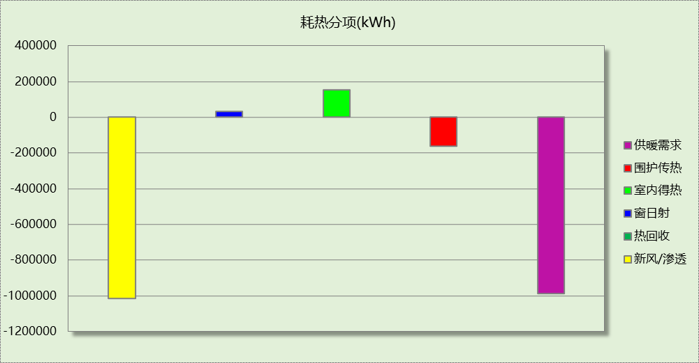

逐月负荷表
月份 | 供暖(kWh) | 供冷(kWh) | 热负荷  峰值(kW) | 热负荷  峰值时刻 | 冷负荷  峰值(kW) | 冷负荷  峰值时刻
1月 | 222227 | 0 | 3734.974 | 1月14日8时 | 0.000 | --
2月 | 0 | 0 | 0.000 | -- | 0.000 | --
3月 | 163379 | 0 | 4236.571 | 3月4日8时 | 0.000 | --
4月 | 0 | 0 | 0.000 | -- | 0.000 | --
5月 | 0 | 0 | 0.000 | -- | 0.000 | --
6月 | 0 | 0 | 0.000 | -- | 0.000 | --
7月 | 0 | 0 | 0.000 | -- | 0.000 | --
8月 | 0 | 0 | 0.000 | -- | 0.000 | --
9月 | 0 | 0 | 0.000 | -- | 0.000 | --
10月 | 0 | 0 | 0.000 | -- | 0.000 | --
11月 | 148301 | 0 | 2544.583 | 11月18日8时 | 0.000 | --
12月 | 452998 | 0 | 3015.362 | 12月31日8时 | 0.000 | --
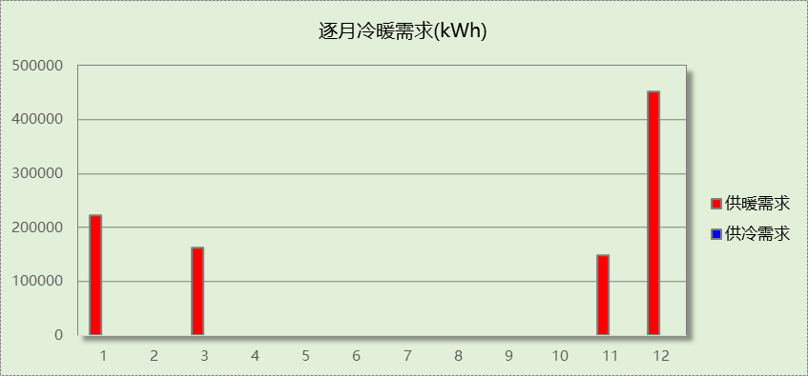
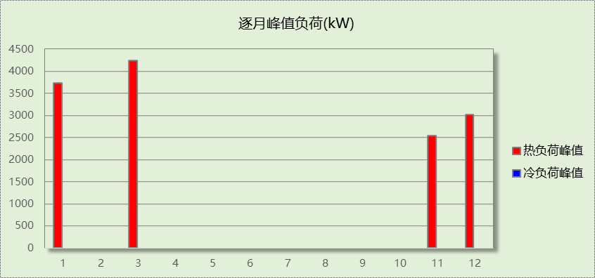

能效结果

建筑能耗
设计建筑
用能分类 |  |  | 能耗值 | 一次能源(kWh/㎡)
电力(kWh/㎡) | 供  冷 | 中央冷源 | 0.00 | 0.00
电力(kWh/㎡) | 供  冷 | 冷却水泵 | 0.00 | 0.00
电力(kWh/㎡) | 供  冷 | 冷冻水泵 | 0.00 | 0.00
电力(kWh/㎡) | 供  冷 | 冷却塔 | 0.00 | 0.00
电力(kWh/㎡) | 供  冷 | 多联机/单元式空调 | 0.00 | 0.00
电力(kWh/㎡) | 供  暖 | 中央热源 | 3.02 | 7.85
电力(kWh/㎡) | 供  暖 | 供暖水泵 | 0.93 | 2.42
电力(kWh/㎡) | 供  暖 | 多联机/单元式热泵 | 0.00 | 0.00
电力(kWh/㎡) | 供  暖 | 热源侧水泵 | 0.00 | 0.00
电力(kWh/㎡) | 照明 |  | 12.93 | 33.62
电力(kWh/㎡) | 生活热水 |  | 0.00 | 0.00
电力(kWh/㎡) | 电梯 |  | 2.53 | 6.58
标准煤(kgce/㎡) | 供暖锅炉 |  | 0.00 | 0.00
天然气(m³/㎡) | 供暖锅炉 |  | 0.00 | 0.00
天然气(m³/㎡) | 生活热水 |  | 0.00 | 0.00
市政热力(kWh/㎡) | 市政热力 |  | 0.00 | 0.00
可再生发电  (kWh/㎡) | 光伏发电 |  | 0.00 | 0.00
可再生发电  (kWh/㎡) | 风力发电 |  | 0.00 | 0.00
建筑本体能耗(一次能源) (kWh/㎡) |  |  | 50.45
建筑综合能耗(一次能源) (kWh/㎡) |  |  | 50.45

基准建筑
用能分类 |  |  | 能耗值 | 一次能源(kWh/㎡)
电力(kWh/㎡) | 供  冷 | 中央冷源 | 0.00 | 0.00
电力(kWh/㎡) | 供  冷 | 冷却水泵 | 0.00 | 0.00
电力(kWh/㎡) | 供  冷 | 冷冻水泵 | 0.00 | 0.00
电力(kWh/㎡) | 供  冷 | 冷却塔 | 0.00 | 0.00
电力(kWh/㎡) | 供  冷 | 多联机/单元式空调 | 0.00 | 0.00
电力(kWh/㎡) | 供  暖 | 中央热源 | 0.00 | 0.00
电力(kWh/㎡) | 供  暖 | 供暖水泵 | 0.51 | 1.33
电力(kWh/㎡) | 供  暖 | 多联机/单元式热泵 | 0.00 | 0.00
电力(kWh/㎡) | 照明 |  | 13.74 | 35.72
电力(kWh/㎡) | 生活热水 |  | 0.00 | 0.00
电力(kWh/㎡) | 电梯 |  | 2.53 | 6.58
标准煤(kgce/㎡) | 供暖锅炉 |  | 7.14 | 58.12
天然气(m³/㎡) | 供暖锅炉 |  | 0.00 | 0.00
天然气(m³/㎡) | 生活热水 |  | 0.00 | 0.00
市政热力(kWh/㎡) | 市政热力 |  | 0.00 | 0.00
建筑本体能耗(一次能源) (kWh/㎡) |  |  | 101.71
建筑综合能耗(一次能源) (kWh/㎡) |  |  | 101.71

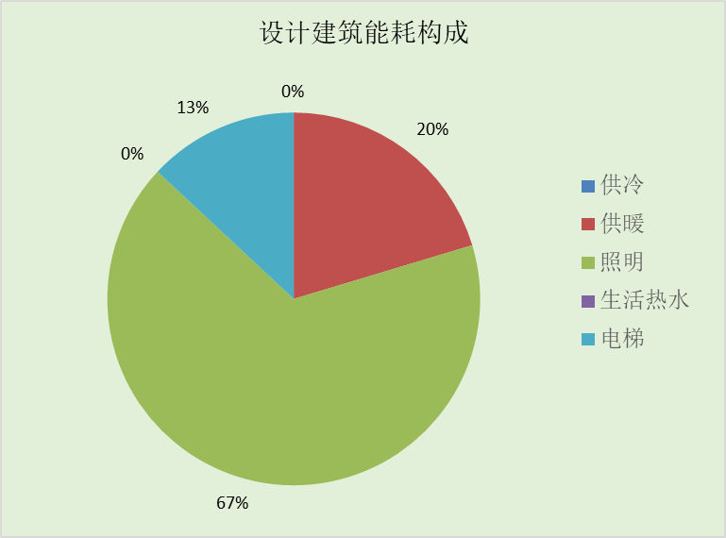
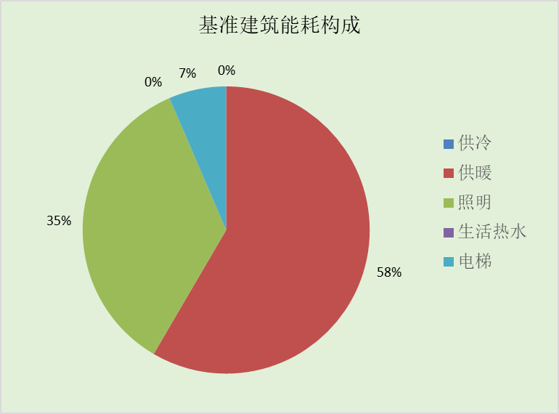
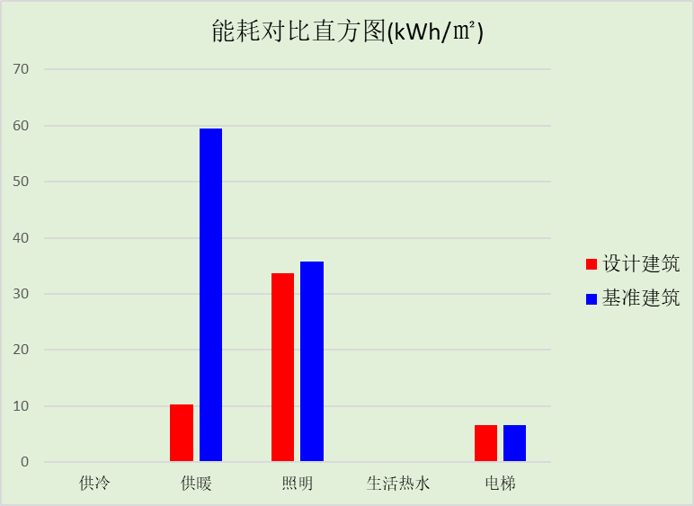

结论
 | 设计建筑 | 基准建筑
建筑本体能耗(一次能源) (kWh/㎡) | 50.45 | 101.71
建筑综合能耗(一次能源) (kWh/㎡) | 50.45 | 101.71
 | 值 | 限值
建筑本体能耗节能率(%) | 50.40 | 25.00
建筑综合能耗节能率(%) | 50.40 | 50.00
标准依据 | 《近零能耗建筑技术标准》(GB/T51350-2019)表5.0.4
标准要求 | 建筑综合节能率应≥50%; 建筑本体节能率应符合表5.0.4的要求
结论 | 满足

附录

暑假:7.15~8.30; 寒假：1.15~3.1

工作日/节假日人员逐时在室率(%)

房间类型 | 1 | 2 | 3 | 4 | 5 | 6 | 7 | 8 | 9 | 10 | 11 | 12 | 13 | 14 | 15 | 16 | 17 | 18 | 19 | 20 | 21 | 22 | 23 | 24
会议室 | 0 | 0 | 0 | 0 | 0 | 0 | 0 | 37 | 37 | 37 | 37 | 37 | 37 | 37 | 37 | 37 | 37 | 37 | 0 | 0 | 0 | 0 | 0 | 0
会议室 | 0 | 0 | 0 | 0 | 0 | 0 | 0 | 0 | 0 | 0 | 0 | 0 | 0 | 0 | 0 | 0 | 0 | 0 | 0 | 0 | 0 | 0 | 0 | 0
会议室 | 0 | 0 | 0 | 0 | 0 | 0 | 0 | 0 | 0 | 0 | 0 | 0 | 0 | 0 | 0 | 0 | 0 | 0 | 0 | 0 | 0 | 0 | 0 | 0
会议室 | 0 | 0 | 0 | 0 | 0 | 0 | 0 | 0 | 0 | 0 | 0 | 0 | 0 | 0 | 0 | 0 | 0 | 0 | 0 | 0 | 0 | 0 | 0 | 0
卫生间 | 0 | 0 | 0 | 0 | 0 | 0 | 0 | 33 | 33 | 33 | 33 | 33 | 33 | 33 | 33 | 33 | 33 | 33 | 0 | 0 | 0 | 0 | 0 | 0
卫生间 | 0 | 0 | 0 | 0 | 0 | 0 | 0 | 0 | 0 | 0 | 0 | 0 | 0 | 0 | 0 | 0 | 0 | 0 | 0 | 0 | 0 | 0 | 0 | 0
卫生间 | 0 | 0 | 0 | 0 | 0 | 0 | 0 | 0 | 0 | 0 | 0 | 0 | 0 | 0 | 0 | 0 | 0 | 0 | 0 | 0 | 0 | 0 | 0 | 0
卫生间 | 0 | 0 | 0 | 0 | 0 | 0 | 0 | 0 | 0 | 0 | 0 | 0 | 0 | 0 | 0 | 0 | 0 | 0 | 0 | 0 | 0 | 0 | 0 | 0
大厅 | 0 | 0 | 0 | 0 | 0 | 0 | 0 | 55 | 55 | 55 | 55 | 55 | 55 | 55 | 55 | 55 | 55 | 55 | 0 | 0 | 0 | 0 | 0 | 0
大厅 | 0 | 0 | 0 | 0 | 0 | 0 | 0 | 0 | 0 | 0 | 0 | 0 | 0 | 0 | 0 | 0 | 0 | 0 | 0 | 0 | 0 | 0 | 0 | 0
大厅 | 0 | 0 | 0 | 0 | 0 | 0 | 0 | 0 | 0 | 0 | 0 | 0 | 0 | 0 | 0 | 0 | 0 | 0 | 0 | 0 | 0 | 0 | 0 | 0
大厅 | 0 | 0 | 0 | 0 | 0 | 0 | 0 | 0 | 0 | 0 | 0 | 0 | 0 | 0 | 0 | 0 | 0 | 0 | 0 | 0 | 0 | 0 | 0 | 0
实验教室 | 0 | 0 | 0 | 0 | 0 | 0 | 0 | 27 | 27 | 27 | 27 | 27 | 27 | 27 | 27 | 27 | 27 | 27 | 0 | 0 | 0 | 0 | 0 | 0
实验教室 | 0 | 0 | 0 | 0 | 0 | 0 | 0 | 0 | 0 | 0 | 0 | 0 | 0 | 0 | 0 | 0 | 0 | 0 | 0 | 0 | 0 | 0 | 0 | 0
实验教室 | 0 | 0 | 0 | 0 | 0 | 0 | 0 | 0 | 0 | 0 | 0 | 0 | 0 | 0 | 0 | 0 | 0 | 0 | 0 | 0 | 0 | 0 | 0 | 0
实验教室 | 0 | 0 | 0 | 0 | 0 | 0 | 0 | 0 | 0 | 0 | 0 | 0 | 0 | 0 | 0 | 0 | 0 | 0 | 0 | 0 | 0 | 0 | 0 | 0
开水间 | 0 | 0 | 0 | 0 | 0 | 0 | 0 | 20 | 50 | 80 | 80 | 80 | 80 | 80 | 80 | 80 | 80 | 80 | 80 | 70 | 50 | 0 | 0 | 0
开水间 | 0 | 0 | 0 | 0 | 0 | 0 | 0 | 0 | 0 | 0 | 0 | 0 | 0 | 0 | 0 | 0 | 0 | 0 | 0 | 0 | 0 | 0 | 0 | 0
开水间 | 0 | 0 | 0 | 0 | 0 | 0 | 0 | 0 | 0 | 0 | 0 | 0 | 0 | 0 | 0 | 0 | 0 | 0 | 0 | 0 | 0 | 0 | 0 | 0
开水间 | 0 | 0 | 0 | 0 | 0 | 0 | 0 | 0 | 0 | 0 | 0 | 0 | 0 | 0 | 0 | 0 | 0 | 0 | 0 | 0 | 0 | 0 | 0 | 0
普通办公室 | 0 | 0 | 0 | 0 | 0 | 0 | 0 | 33 | 33 | 33 | 33 | 33 | 33 | 33 | 33 | 33 | 33 | 33 | 0 | 0 | 0 | 0 | 0 | 0
普通办公室 | 0 | 0 | 0 | 0 | 0 | 0 | 0 | 0 | 0 | 0 | 0 | 0 | 0 | 0 | 0 | 0 | 0 | 0 | 0 | 0 | 0 | 0 | 0 | 0
普通办公室 | 0 | 0 | 0 | 0 | 0 | 0 | 0 | 0 | 0 | 0 | 0 | 0 | 0 | 0 | 0 | 0 | 0 | 0 | 0 | 0 | 0 | 0 | 0 | 0
普通办公室 | 0 | 0 | 0 | 0 | 0 | 0 | 0 | 0 | 0 | 0 | 0 | 0 | 0 | 0 | 0 | 0 | 0 | 0 | 0 | 0 | 0 | 0 | 0 | 0
楼梯间 | 0 | 0 | 0 | 0 | 0 | 0 | 0 | 20 | 50 | 80 | 80 | 80 | 80 | 80 | 80 | 80 | 80 | 80 | 80 | 70 | 50 | 0 | 0 | 0
楼梯间 | 0 | 0 | 0 | 0 | 0 | 0 | 0 | 0 | 0 | 0 | 0 | 0 | 0 | 0 | 0 | 0 | 0 | 0 | 0 | 0 | 0 | 0 | 0 | 0
楼梯间 | 0 | 0 | 0 | 0 | 0 | 0 | 0 | 0 | 0 | 0 | 0 | 0 | 0 | 0 | 0 | 0 | 0 | 0 | 0 | 0 | 0 | 0 | 0 | 0
楼梯间 | 0 | 0 | 0 | 0 | 0 | 0 | 0 | 0 | 0 | 0 | 0 | 0 | 0 | 0 | 0 | 0 | 0 | 0 | 0 | 0 | 0 | 0 | 0 | 0
空房间 | 0 | 0 | 0 | 0 | 0 | 0 | 0 | 20 | 50 | 80 | 80 | 80 | 80 | 80 | 80 | 80 | 80 | 80 | 80 | 70 | 50 | 0 | 0 | 0
空房间 | 0 | 0 | 0 | 0 | 0 | 0 | 0 | 0 | 0 | 0 | 0 | 0 | 0 | 0 | 0 | 0 | 0 | 0 | 0 | 0 | 0 | 0 | 0 | 0
空房间 | 0 | 0 | 0 | 0 | 0 | 0 | 0 | 0 | 0 | 0 | 0 | 0 | 0 | 0 | 0 | 0 | 0 | 0 | 0 | 0 | 0 | 0 | 0 | 0
空房间 | 0 | 0 | 0 | 0 | 0 | 0 | 0 | 0 | 0 | 0 | 0 | 0 | 0 | 0 | 0 | 0 | 0 | 0 | 0 | 0 | 0 | 0 | 0 | 0
计算机房 | 0 | 0 | 0 | 0 | 0 | 0 | 0 | 33 | 33 | 33 | 33 | 33 | 33 | 33 | 33 | 33 | 33 | 33 | 0 | 0 | 0 | 0 | 0 | 0
计算机房 | 0 | 0 | 0 | 0 | 0 | 0 | 0 | 0 | 0 | 0 | 0 | 0 | 0 | 0 | 0 | 0 | 0 | 0 | 0 | 0 | 0 | 0 | 0 | 0
计算机房 | 0 | 0 | 0 | 0 | 0 | 0 | 0 | 0 | 0 | 0 | 0 | 0 | 0 | 0 | 0 | 0 | 0 | 0 | 0 | 0 | 0 | 0 | 0 | 0
计算机房 | 0 | 0 | 0 | 0 | 0 | 0 | 0 | 0 | 0 | 0 | 0 | 0 | 0 | 0 | 0 | 0 | 0 | 0 | 0 | 0 | 0 | 0 | 0 | 0
走廊 | 0 | 0 | 0 | 0 | 0 | 0 | 0 | 55 | 55 | 55 | 55 | 55 | 55 | 55 | 55 | 55 | 55 | 55 | 0 | 0 | 0 | 0 | 0 | 0
走廊 | 0 | 0 | 0 | 0 | 0 | 0 | 0 | 0 | 0 | 0 | 0 | 0 | 0 | 0 | 0 | 0 | 0 | 0 | 0 | 0 | 0 | 0 | 0 | 0
走廊 | 0 | 0 | 0 | 0 | 0 | 0 | 0 | 0 | 0 | 0 | 0 | 0 | 0 | 0 | 0 | 0 | 0 | 0 | 0 | 0 | 0 | 0 | 0 | 0
走廊 | 0 | 0 | 0 | 0 | 0 | 0 | 0 | 0 | 0 | 0 | 0 | 0 | 0 | 0 | 0 | 0 | 0 | 0 | 0 | 0 | 0 | 0 | 0 | 0

注：第一行：工作日；第二行：节假日；第三行：寒假；第四行：暑假

工作日/节假日照明开关时间表(%)

房间类型 | 1 | 2 | 3 | 4 | 5 | 6 | 7 | 8 | 9 | 10 | 11 | 12 | 13 | 14 | 15 | 16 | 17 | 18 | 19 | 20 | 21 | 22 | 23 | 24
会议室 | 0 | 0 | 0 | 0 | 0 | 0 | 0 | 55 | 55 | 55 | 55 | 55 | 55 | 55 | 55 | 55 | 55 | 55 | 0 | 0 | 0 | 0 | 0 | 0
会议室 | 0 | 0 | 0 | 0 | 0 | 0 | 0 | 0 | 0 | 0 | 0 | 0 | 0 | 0 | 0 | 0 | 0 | 0 | 0 | 0 | 0 | 0 | 0 | 0
会议室 | 0 | 0 | 0 | 0 | 0 | 0 | 0 | 0 | 0 | 0 | 0 | 0 | 0 | 0 | 0 | 0 | 0 | 0 | 0 | 0 | 0 | 0 | 0 | 0
会议室 | 0 | 0 | 0 | 0 | 0 | 0 | 0 | 0 | 0 | 0 | 0 | 0 | 0 | 0 | 0 | 0 | 0 | 0 | 0 | 0 | 0 | 0 | 0 | 0
卫生间 | 0 | 0 | 0 | 0 | 0 | 0 | 100 | 100 | 100 | 100 | 100 | 100 | 100 | 100 | 100 | 100 | 100 | 100 | 100 | 0 | 0 | 0 | 0 | 0
卫生间 | 0 | 0 | 0 | 0 | 0 | 0 | 0 | 0 | 0 | 0 | 0 | 0 | 0 | 0 | 0 | 0 | 0 | 0 | 0 | 0 | 0 | 0 | 0 | 0
卫生间 | 0 | 0 | 0 | 0 | 0 | 0 | 0 | 0 | 0 | 0 | 0 | 0 | 0 | 0 | 0 | 0 | 0 | 0 | 0 | 0 | 0 | 0 | 0 | 0
卫生间 | 0 | 0 | 0 | 0 | 0 | 0 | 0 | 0 | 0 | 0 | 0 | 0 | 0 | 0 | 0 | 0 | 0 | 0 | 0 | 0 | 0 | 0 | 0 | 0
大厅 | 0 | 0 | 0 | 0 | 0 | 0 | 10 | 10 | 10 | 10 | 10 | 10 | 10 | 10 | 10 | 10 | 10 | 10 | 10 | 0 | 0 | 0 | 0 | 0
大厅 | 0 | 0 | 0 | 0 | 0 | 0 | 0 | 0 | 0 | 0 | 0 | 0 | 0 | 0 | 0 | 0 | 0 | 0 | 0 | 0 | 0 | 0 | 0 | 0
大厅 | 0 | 0 | 0 | 0 | 0 | 0 | 0 | 0 | 0 | 0 | 0 | 0 | 0 | 0 | 0 | 0 | 0 | 0 | 0 | 0 | 0 | 0 | 0 | 0
大厅 | 0 | 0 | 0 | 0 | 0 | 0 | 0 | 0 | 0 | 0 | 0 | 0 | 0 | 0 | 0 | 0 | 0 | 0 | 0 | 0 | 0 | 0 | 0 | 0
实验教室 | 0 | 0 | 0 | 0 | 0 | 0 | 0 | 82 | 82 | 82 | 82 | 82 | 82 | 82 | 82 | 82 | 82 | 82 | 0 | 0 | 0 | 0 | 0 | 0
实验教室 | 0 | 0 | 0 | 0 | 0 | 0 | 0 | 0 | 0 | 0 | 0 | 0 | 0 | 0 | 0 | 0 | 0 | 0 | 0 | 0 | 0 | 0 | 0 | 0
实验教室 | 0 | 0 | 0 | 0 | 0 | 0 | 0 | 0 | 0 | 0 | 0 | 0 | 0 | 0 | 0 | 0 | 0 | 0 | 0 | 0 | 0 | 0 | 0 | 0
实验教室 | 0 | 0 | 0 | 0 | 0 | 0 | 0 | 0 | 0 | 0 | 0 | 0 | 0 | 0 | 0 | 0 | 0 | 0 | 0 | 0 | 0 | 0 | 0 | 0
开水间 | 10 | 10 | 10 | 10 | 10 | 10 | 10 | 50 | 60 | 60 | 60 | 60 | 60 | 60 | 60 | 60 | 80 | 90 | 100 | 100 | 100 | 10 | 10 | 10
开水间 | 0 | 0 | 0 | 0 | 0 | 0 | 0 | 0 | 0 | 0 | 0 | 0 | 0 | 0 | 0 | 0 | 0 | 0 | 0 | 0 | 0 | 0 | 0 | 0
开水间 | 0 | 0 | 0 | 0 | 0 | 0 | 0 | 0 | 0 | 0 | 0 | 0 | 0 | 0 | 0 | 0 | 0 | 0 | 0 | 0 | 0 | 0 | 0 | 0
开水间 | 0 | 0 | 0 | 0 | 0 | 0 | 0 | 0 | 0 | 0 | 0 | 0 | 0 | 0 | 0 | 0 | 0 | 0 | 0 | 0 | 0 | 0 | 0 | 0
普通办公室 | 0 | 0 | 0 | 0 | 0 | 0 | 100 | 100 | 100 | 100 | 100 | 100 | 100 | 100 | 100 | 100 | 100 | 100 | 100 | 0 | 0 | 0 | 0 | 0
普通办公室 | 0 | 0 | 0 | 0 | 0 | 0 | 0 | 0 | 0 | 0 | 0 | 0 | 0 | 0 | 0 | 0 | 0 | 0 | 0 | 0 | 0 | 0 | 0 | 0
普通办公室 | 0 | 0 | 0 | 0 | 0 | 0 | 0 | 0 | 0 | 0 | 0 | 0 | 0 | 0 | 0 | 0 | 0 | 0 | 0 | 0 | 0 | 0 | 0 | 0
普通办公室 | 0 | 0 | 0 | 0 | 0 | 0 | 0 | 0 | 0 | 0 | 0 | 0 | 0 | 0 | 0 | 0 | 0 | 0 | 0 | 0 | 0 | 0 | 0 | 0
楼梯间 | 10 | 10 | 10 | 10 | 10 | 10 | 10 | 50 | 60 | 60 | 60 | 60 | 60 | 60 | 60 | 60 | 80 | 90 | 100 | 100 | 100 | 10 | 10 | 10
楼梯间 | 0 | 0 | 0 | 0 | 0 | 0 | 0 | 0 | 0 | 0 | 0 | 0 | 0 | 0 | 0 | 0 | 0 | 0 | 0 | 0 | 0 | 0 | 0 | 0
楼梯间 | 0 | 0 | 0 | 0 | 0 | 0 | 0 | 0 | 0 | 0 | 0 | 0 | 0 | 0 | 0 | 0 | 0 | 0 | 0 | 0 | 0 | 0 | 0 | 0
楼梯间 | 0 | 0 | 0 | 0 | 0 | 0 | 0 | 0 | 0 | 0 | 0 | 0 | 0 | 0 | 0 | 0 | 0 | 0 | 0 | 0 | 0 | 0 | 0 | 0
空房间 | 10 | 10 | 10 | 10 | 10 | 10 | 10 | 50 | 60 | 60 | 60 | 60 | 60 | 60 | 60 | 60 | 80 | 90 | 100 | 100 | 100 | 10 | 10 | 10
空房间 | 0 | 0 | 0 | 0 | 0 | 0 | 0 | 0 | 0 | 0 | 0 | 0 | 0 | 0 | 0 | 0 | 0 | 0 | 0 | 0 | 0 | 0 | 0 | 0
空房间 | 0 | 0 | 0 | 0 | 0 | 0 | 0 | 0 | 0 | 0 | 0 | 0 | 0 | 0 | 0 | 0 | 0 | 0 | 0 | 0 | 0 | 0 | 0 | 0
空房间 | 0 | 0 | 0 | 0 | 0 | 0 | 0 | 0 | 0 | 0 | 0 | 0 | 0 | 0 | 0 | 0 | 0 | 0 | 0 | 0 | 0 | 0 | 0 | 0
计算机房 | 0 | 0 | 0 | 0 | 0 | 0 | 100 | 100 | 100 | 100 | 100 | 100 | 100 | 100 | 100 | 100 | 100 | 100 | 100 | 0 | 0 | 0 | 0 | 0
计算机房 | 0 | 0 | 0 | 0 | 0 | 0 | 0 | 0 | 0 | 0 | 0 | 0 | 0 | 0 | 0 | 0 | 0 | 0 | 0 | 0 | 0 | 0 | 0 | 0
计算机房 | 0 | 0 | 0 | 0 | 0 | 0 | 0 | 0 | 0 | 0 | 0 | 0 | 0 | 0 | 0 | 0 | 0 | 0 | 0 | 0 | 0 | 0 | 0 | 0
计算机房 | 0 | 0 | 0 | 0 | 0 | 0 | 0 | 0 | 0 | 0 | 0 | 0 | 0 | 0 | 0 | 0 | 0 | 0 | 0 | 0 | 0 | 0 | 0 | 0
走廊 | 0 | 0 | 0 | 0 | 0 | 0 | 10 | 10 | 10 | 10 | 10 | 10 | 10 | 10 | 10 | 10 | 10 | 10 | 10 | 0 | 0 | 0 | 0 | 0
走廊 | 0 | 0 | 0 | 0 | 0 | 0 | 0 | 0 | 0 | 0 | 0 | 0 | 0 | 0 | 0 | 0 | 0 | 0 | 0 | 0 | 0 | 0 | 0 | 0
走廊 | 0 | 0 | 0 | 0 | 0 | 0 | 0 | 0 | 0 | 0 | 0 | 0 | 0 | 0 | 0 | 0 | 0 | 0 | 0 | 0 | 0 | 0 | 0 | 0
走廊 | 0 | 0 | 0 | 0 | 0 | 0 | 0 | 0 | 0 | 0 | 0 | 0 | 0 | 0 | 0 | 0 | 0 | 0 | 0 | 0 | 0 | 0 | 0 | 0

注：第一行：工作日；第二行：节假日；第三行：寒假；第四行：暑假

工作日/节假日设备逐时使用率(%)

房间类型 | 1 | 2 | 3 | 4 | 5 | 6 | 7 | 8 | 9 | 10 | 11 | 12 | 13 | 14 | 15 | 16 | 17 | 18 | 19 | 20 | 21 | 22 | 23 | 24
会议室 | 0 | 0 | 0 | 0 | 0 | 0 | 0 | 62 | 62 | 62 | 62 | 62 | 62 | 62 | 62 | 62 | 62 | 62 | 0 | 0 | 0 | 0 | 0 | 0
会议室 | 0 | 0 | 0 | 0 | 0 | 0 | 0 | 0 | 0 | 0 | 0 | 0 | 0 | 0 | 0 | 0 | 0 | 0 | 0 | 0 | 0 | 0 | 0 | 0
会议室 | 0 | 0 | 0 | 0 | 0 | 0 | 0 | 0 | 0 | 0 | 0 | 0 | 0 | 0 | 0 | 0 | 0 | 0 | 0 | 0 | 0 | 0 | 0 | 0
会议室 | 0 | 0 | 0 | 0 | 0 | 0 | 0 | 0 | 0 | 0 | 0 | 0 | 0 | 0 | 0 | 0 | 0 | 0 | 0 | 0 | 0 | 0 | 0 | 0
卫生间 | 0 | 0 | 0 | 0 | 0 | 0 | 0 | 33 | 33 | 33 | 33 | 33 | 33 | 33 | 33 | 33 | 33 | 33 | 0 | 0 | 0 | 0 | 0 | 0
卫生间 | 0 | 0 | 0 | 0 | 0 | 0 | 0 | 0 | 0 | 0 | 0 | 0 | 0 | 0 | 0 | 0 | 0 | 0 | 0 | 0 | 0 | 0 | 0 | 0
卫生间 | 0 | 0 | 0 | 0 | 0 | 0 | 0 | 0 | 0 | 0 | 0 | 0 | 0 | 0 | 0 | 0 | 0 | 0 | 0 | 0 | 0 | 0 | 0 | 0
卫生间 | 0 | 0 | 0 | 0 | 0 | 0 | 0 | 0 | 0 | 0 | 0 | 0 | 0 | 0 | 0 | 0 | 0 | 0 | 0 | 0 | 0 | 0 | 0 | 0
大厅 | 0 | 0 | 0 | 0 | 0 | 0 | 0 | 0 | 0 | 0 | 0 | 0 | 0 | 0 | 0 | 0 | 0 | 0 | 0 | 0 | 0 | 0 | 0 | 0
大厅 | 0 | 0 | 0 | 0 | 0 | 0 | 0 | 0 | 0 | 0 | 0 | 0 | 0 | 0 | 0 | 0 | 0 | 0 | 0 | 0 | 0 | 0 | 0 | 0
大厅 | 0 | 0 | 0 | 0 | 0 | 0 | 0 | 0 | 0 | 0 | 0 | 0 | 0 | 0 | 0 | 0 | 0 | 0 | 0 | 0 | 0 | 0 | 0 | 0
大厅 | 0 | 0 | 0 | 0 | 0 | 0 | 0 | 0 | 0 | 0 | 0 | 0 | 0 | 0 | 0 | 0 | 0 | 0 | 0 | 0 | 0 | 0 | 0 | 0
实验教室 | 0 | 0 | 0 | 0 | 0 | 0 | 0 | 15 | 15 | 15 | 15 | 15 | 15 | 15 | 15 | 15 | 15 | 15 | 0 | 0 | 0 | 0 | 0 | 0
实验教室 | 0 | 0 | 0 | 0 | 0 | 0 | 0 | 0 | 0 | 0 | 0 | 0 | 0 | 0 | 0 | 0 | 0 | 0 | 0 | 0 | 0 | 0 | 0 | 0
实验教室 | 0 | 0 | 0 | 0 | 0 | 0 | 0 | 0 | 0 | 0 | 0 | 0 | 0 | 0 | 0 | 0 | 0 | 0 | 0 | 0 | 0 | 0 | 0 | 0
实验教室 | 0 | 0 | 0 | 0 | 0 | 0 | 0 | 0 | 0 | 0 | 0 | 0 | 0 | 0 | 0 | 0 | 0 | 0 | 0 | 0 | 0 | 0 | 0 | 0
开水间 | 0 | 0 | 0 | 0 | 0 | 0 | 0 | 30 | 50 | 80 | 80 | 80 | 80 | 80 | 80 | 80 | 80 | 80 | 80 | 70 | 50 | 0 | 0 | 0
开水间 | 0 | 0 | 0 | 0 | 0 | 0 | 0 | 0 | 0 | 0 | 0 | 0 | 0 | 0 | 0 | 0 | 0 | 0 | 0 | 0 | 0 | 0 | 0 | 0
开水间 | 0 | 0 | 0 | 0 | 0 | 0 | 0 | 0 | 0 | 0 | 0 | 0 | 0 | 0 | 0 | 0 | 0 | 0 | 0 | 0 | 0 | 0 | 0 | 0
开水间 | 0 | 0 | 0 | 0 | 0 | 0 | 0 | 0 | 0 | 0 | 0 | 0 | 0 | 0 | 0 | 0 | 0 | 0 | 0 | 0 | 0 | 0 | 0 | 0
普通办公室 | 0 | 0 | 0 | 0 | 0 | 0 | 0 | 33 | 33 | 33 | 33 | 33 | 33 | 33 | 33 | 33 | 33 | 33 | 0 | 0 | 0 | 0 | 0 | 0
普通办公室 | 0 | 0 | 0 | 0 | 0 | 0 | 0 | 0 | 0 | 0 | 0 | 0 | 0 | 0 | 0 | 0 | 0 | 0 | 0 | 0 | 0 | 0 | 0 | 0
普通办公室 | 0 | 0 | 0 | 0 | 0 | 0 | 0 | 0 | 0 | 0 | 0 | 0 | 0 | 0 | 0 | 0 | 0 | 0 | 0 | 0 | 0 | 0 | 0 | 0
普通办公室 | 0 | 0 | 0 | 0 | 0 | 0 | 0 | 0 | 0 | 0 | 0 | 0 | 0 | 0 | 0 | 0 | 0 | 0 | 0 | 0 | 0 | 0 | 0 | 0
楼梯间 | 0 | 0 | 0 | 0 | 0 | 0 | 0 | 30 | 50 | 80 | 80 | 80 | 80 | 80 | 80 | 80 | 80 | 80 | 80 | 70 | 50 | 0 | 0 | 0
楼梯间 | 0 | 0 | 0 | 0 | 0 | 0 | 0 | 0 | 0 | 0 | 0 | 0 | 0 | 0 | 0 | 0 | 0 | 0 | 0 | 0 | 0 | 0 | 0 | 0
楼梯间 | 0 | 0 | 0 | 0 | 0 | 0 | 0 | 0 | 0 | 0 | 0 | 0 | 0 | 0 | 0 | 0 | 0 | 0 | 0 | 0 | 0 | 0 | 0 | 0
楼梯间 | 0 | 0 | 0 | 0 | 0 | 0 | 0 | 0 | 0 | 0 | 0 | 0 | 0 | 0 | 0 | 0 | 0 | 0 | 0 | 0 | 0 | 0 | 0 | 0
空房间 | 0 | 0 | 0 | 0 | 0 | 0 | 0 | 30 | 50 | 80 | 80 | 80 | 80 | 80 | 80 | 80 | 80 | 80 | 80 | 70 | 50 | 0 | 0 | 0
空房间 | 0 | 0 | 0 | 0 | 0 | 0 | 0 | 0 | 0 | 0 | 0 | 0 | 0 | 0 | 0 | 0 | 0 | 0 | 0 | 0 | 0 | 0 | 0 | 0
空房间 | 0 | 0 | 0 | 0 | 0 | 0 | 0 | 0 | 0 | 0 | 0 | 0 | 0 | 0 | 0 | 0 | 0 | 0 | 0 | 0 | 0 | 0 | 0 | 0
空房间 | 0 | 0 | 0 | 0 | 0 | 0 | 0 | 0 | 0 | 0 | 0 | 0 | 0 | 0 | 0 | 0 | 0 | 0 | 0 | 0 | 0 | 0 | 0 | 0
计算机房 | 0 | 0 | 0 | 0 | 0 | 0 | 0 | 33 | 33 | 33 | 33 | 33 | 33 | 33 | 33 | 33 | 33 | 33 | 0 | 0 | 0 | 0 | 0 | 0
计算机房 | 0 | 0 | 0 | 0 | 0 | 0 | 0 | 0 | 0 | 0 | 0 | 0 | 0 | 0 | 0 | 0 | 0 | 0 | 0 | 0 | 0 | 0 | 0 | 0
计算机房 | 0 | 0 | 0 | 0 | 0 | 0 | 0 | 0 | 0 | 0 | 0 | 0 | 0 | 0 | 0 | 0 | 0 | 0 | 0 | 0 | 0 | 0 | 0 | 0
计算机房 | 0 | 0 | 0 | 0 | 0 | 0 | 0 | 0 | 0 | 0 | 0 | 0 | 0 | 0 | 0 | 0 | 0 | 0 | 0 | 0 | 0 | 0 | 0 | 0
走廊 | 0 | 0 | 0 | 0 | 0 | 0 | 0 | 0 | 0 | 0 | 0 | 0 | 0 | 0 | 0 | 0 | 0 | 0 | 0 | 0 | 0 | 0 | 0 | 0
走廊 | 0 | 0 | 0 | 0 | 0 | 0 | 0 | 0 | 0 | 0 | 0 | 0 | 0 | 0 | 0 | 0 | 0 | 0 | 0 | 0 | 0 | 0 | 0 | 0
走廊 | 0 | 0 | 0 | 0 | 0 | 0 | 0 | 0 | 0 | 0 | 0 | 0 | 0 | 0 | 0 | 0 | 0 | 0 | 0 | 0 | 0 | 0 | 0 | 0
走廊 | 0 | 0 | 0 | 0 | 0 | 0 | 0 | 0 | 0 | 0 | 0 | 0 | 0 | 0 | 0 | 0 | 0 | 0 | 0 | 0 | 0 | 0 | 0 | 0

注：第一行：工作日；第二行：节假日；第三行：寒假；第四行：暑假

工作日/节假日空调系统运行时间表(1:开,0:关)
采暖期：
系统编号 | 1 | 2 | 3 | 4 | 5 | 6 | 7 | 8 | 9 | 10 | 11 | 12 | 13 | 14 | 15 | 16 | 17 | 18 | 19 | 20 | 21 | 22 | 23 | 24
Sys | 0 | 0 | 0 | 0 | 0 | 0 | 0 | 1 | 1 | 1 | 1 | 1 | 1 | 1 | 1 | 1 | 1 | 1 | 0 | 0 | 0 | 0 | 0 | 0
Sys | 0 | 0 | 0 | 0 | 0 | 0 | 0 | 0 | 0 | 0 | 0 | 0 | 0 | 0 | 0 | 0 | 0 | 0 | 0 | 0 | 0 | 0 | 0 | 0
Sys | 0 | 0 | 0 | 0 | 0 | 0 | 0 | 0 | 0 | 0 | 0 | 0 | 0 | 0 | 0 | 0 | 0 | 0 | 0 | 0 | 0 | 0 | 0 | 0
Sys | 0 | 0 | 0 | 0 | 0 | 0 | 0 | 0 | 0 | 0 | 0 | 0 | 0 | 0 | 0 | 0 | 0 | 0 | 0 | 0 | 0 | 0 | 0 | 0
Sys0 | 0 | 0 | 0 | 0 | 0 | 0 | 0 | 1 | 1 | 1 | 1 | 1 | 1 | 1 | 1 | 1 | 1 | 1 | 0 | 0 | 0 | 0 | 0 | 0
Sys0 | 0 | 0 | 0 | 0 | 0 | 0 | 0 | 0 | 0 | 0 | 0 | 0 | 0 | 0 | 0 | 0 | 0 | 0 | 0 | 0 | 0 | 0 | 0 | 0
Sys0 | 0 | 0 | 0 | 0 | 0 | 0 | 0 | 0 | 0 | 0 | 0 | 0 | 0 | 0 | 0 | 0 | 0 | 0 | 0 | 0 | 0 | 0 | 0 | 0
Sys0 | 0 | 0 | 0 | 0 | 0 | 0 | 0 | 0 | 0 | 0 | 0 | 0 | 0 | 0 | 0 | 0 | 0 | 0 | 0 | 0 | 0 | 0 | 0 | 0
供冷期：

系统编号 | 1 | 2 | 3 | 4 | 5 | 6 | 7 | 8 | 9 | 10 | 11 | 12 | 13 | 14 | 15 | 16 | 17 | 18 | 19 | 20 | 21 | 22 | 23 | 24
Sys | 0 | 0 | 0 | 0 | 0 | 0 | 0 | 1 | 1 | 1 | 1 | 1 | 1 | 1 | 1 | 1 | 1 | 1 | 0 | 0 | 0 | 0 | 0 | 0
Sys | 0 | 0 | 0 | 0 | 0 | 0 | 0 | 0 | 0 | 0 | 0 | 0 | 0 | 0 | 0 | 0 | 0 | 0 | 0 | 0 | 0 | 0 | 0 | 0
Sys | 0 | 0 | 0 | 0 | 0 | 0 | 0 | 0 | 0 | 0 | 0 | 0 | 0 | 0 | 0 | 0 | 0 | 0 | 0 | 0 | 0 | 0 | 0 | 0
Sys | 0 | 0 | 0 | 0 | 0 | 0 | 0 | 0 | 0 | 0 | 0 | 0 | 0 | 0 | 0 | 0 | 0 | 0 | 0 | 0 | 0 | 0 | 0 | 0
Sys0 | 0 | 0 | 0 | 0 | 0 | 0 | 0 | 1 | 1 | 1 | 1 | 1 | 1 | 1 | 1 | 1 | 1 | 1 | 0 | 0 | 0 | 0 | 0 | 0
Sys0 | 0 | 0 | 0 | 0 | 0 | 0 | 0 | 0 | 0 | 0 | 0 | 0 | 0 | 0 | 0 | 0 | 0 | 0 | 0 | 0 | 0 | 0 | 0 | 0
Sys0 | 0 | 0 | 0 | 0 | 0 | 0 | 0 | 0 | 0 | 0 | 0 | 0 | 0 | 0 | 0 | 0 | 0 | 0 | 0 | 0 | 0 | 0 | 0 | 0
Sys0 | 0 | 0 | 0 | 0 | 0 | 0 | 0 | 0 | 0 | 0 | 0 | 0 | 0 | 0 | 0 | 0 | 0 | 0 | 0 | 0 | 0 | 0 | 0 | 0

注：第一行：工作日；第二行：节假日；第三行：寒假；第四行：暑假

工作日/节假日新风运行时间表(%)
采暖期：
系统编号 | 1 | 2 | 3 | 4 | 5 | 6 | 7 | 8 | 9 | 10 | 11 | 12 | 13 | 14 | 15 | 16 | 17 | 18 | 19 | 20 | 21 | 22 | 23 | 24
Sys | 0 | 0 | 0 | 0 | 0 | 0 | 0 | 100 | 100 | 100 | 100 | 100 | 100 | 100 | 100 | 100 | 100 | 100 | 0 | 0 | 0 | 0 | 0 | 0
Sys | 0 | 0 | 0 | 0 | 0 | 0 | 0 | 0 | 0 | 0 | 0 | 0 | 0 | 0 | 0 | 0 | 0 | 0 | 0 | 0 | 0 | 0 | 0 | 0
Sys | 0 | 0 | 0 | 0 | 0 | 0 | 0 | 0 | 0 | 0 | 0 | 0 | 0 | 0 | 0 | 0 | 0 | 0 | 0 | 0 | 0 | 0 | 0 | 0
Sys | 0 | 0 | 0 | 0 | 0 | 0 | 0 | 0 | 0 | 0 | 0 | 0 | 0 | 0 | 0 | 0 | 0 | 0 | 0 | 0 | 0 | 0 | 0 | 0
Sys0 | 0 | 0 | 0 | 0 | 0 | 0 | 0 | 100 | 100 | 100 | 100 | 100 | 100 | 100 | 100 | 100 | 100 | 100 | 0 | 0 | 0 | 0 | 0 | 0
Sys0 | 0 | 0 | 0 | 0 | 0 | 0 | 0 | 0 | 0 | 0 | 0 | 0 | 0 | 0 | 0 | 0 | 0 | 0 | 0 | 0 | 0 | 0 | 0 | 0
Sys0 | 0 | 0 | 0 | 0 | 0 | 0 | 0 | 0 | 0 | 0 | 0 | 0 | 0 | 0 | 0 | 0 | 0 | 0 | 0 | 0 | 0 | 0 | 0 | 0
Sys0 | 0 | 0 | 0 | 0 | 0 | 0 | 0 | 0 | 0 | 0 | 0 | 0 | 0 | 0 | 0 | 0 | 0 | 0 | 0 | 0 | 0 | 0 | 0 | 0
供冷期：

系统编号 | 1 | 2 | 3 | 4 | 5 | 6 | 7 | 8 | 9 | 10 | 11 | 12 | 13 | 14 | 15 | 16 | 17 | 18 | 19 | 20 | 21 | 22 | 23 | 24
Sys | 0 | 0 | 0 | 0 | 0 | 0 | 0 | 100 | 100 | 100 | 100 | 100 | 100 | 100 | 100 | 100 | 100 | 100 | 0 | 0 | 0 | 0 | 0 | 0
Sys | 0 | 0 | 0 | 0 | 0 | 0 | 0 | 0 | 0 | 0 | 0 | 0 | 0 | 0 | 0 | 0 | 0 | 0 | 0 | 0 | 0 | 0 | 0 | 0
Sys | 0 | 0 | 0 | 0 | 0 | 0 | 0 | 0 | 0 | 0 | 0 | 0 | 0 | 0 | 0 | 0 | 0 | 0 | 0 | 0 | 0 | 0 | 0 | 0
Sys | 0 | 0 | 0 | 0 | 0 | 0 | 0 | 0 | 0 | 0 | 0 | 0 | 0 | 0 | 0 | 0 | 0 | 0 | 0 | 0 | 0 | 0 | 0 | 0
Sys0 | 0 | 0 | 0 | 0 | 0 | 0 | 0 | 100 | 100 | 100 | 100 | 100 | 100 | 100 | 100 | 100 | 100 | 100 | 0 | 0 | 0 | 0 | 0 | 0
Sys0 | 0 | 0 | 0 | 0 | 0 | 0 | 0 | 0 | 0 | 0 | 0 | 0 | 0 | 0 | 0 | 0 | 0 | 0 | 0 | 0 | 0 | 0 | 0 | 0
Sys0 | 0 | 0 | 0 | 0 | 0 | 0 | 0 | 0 | 0 | 0 | 0 | 0 | 0 | 0 | 0 | 0 | 0 | 0 | 0 | 0 | 0 | 0 | 0 | 0
Sys0 | 0 | 0 | 0 | 0 | 0 | 0 | 0 | 0 | 0 | 0 | 0 | 0 | 0 | 0 | 0 | 0 | 0 | 0 | 0 | 0 | 0 | 0 | 0 | 0

注：第一行：工作日；第二行：节假日；第三行：寒假；第四行：暑假

